Hinter den Kulissen der besten Immersive-Audio-Alben:
Neumann Studiomonitore liefern Grammy-prämierten Klang

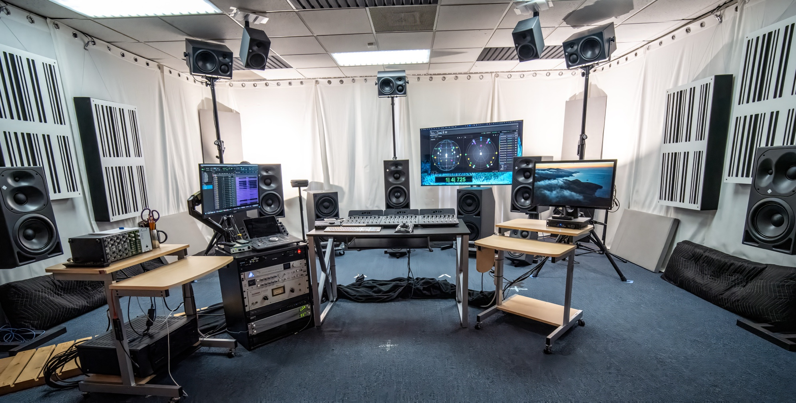

Von Weltstars wie Alicia Keys bis zu Videospiel-Franchises wie God of War: Die Grammy®-prämierten Toningenieure George Massenburg, Michael Romanowski, Eric Schilling sowie Produzent Herbert Waltl vertrauen auf Neumann-Studiomonitore der KH-Serie für atemberaubende immersive Mischungen.

Los Angeles, Kalifornien, 2. Februar 2026 — In der Welt der immersiven Audioproduktion sind Präzision und Beständigkeit nicht verhandelbar. Von großen Pop-Produktionen bis hin zu opulenten Orchester-Soundtracks prägen Studiomonitore von Neumann.Berlin weiterhin den Klang preisgekrönter immersiver Alben. Die jüngsten Grammy®-Auszeichnungen in der Kategorie „Best Immersive Audio Album“ für die renommierten Toningenieure George Massenburg, Michael Romanowski, Eric Schilling sowie dem Produzenten Herbert Waltl haben eine technische Konstante gemeinsam: Studiomonitore der KH-Serie von Neumann.

Von Pop-Ikonen zu epischen Filmmusiken
Ob für Remixe des weltbekannten Musikkatalogs von Alicia Keys (mit Unterstützung von Keys’ Produzentin und Toningenieurin Ann Mincieli), der Klanggestaltung der weitläufigen Filmmusik von God of War: Ragnarök oder der Produktion des genreübergreifenden Albums Divine Tides von Stewart Copeland und Ricky Kej – diese Toningenieure und Produzenten vertrauen auf die KH-Serie von Neumann, um ihre klanglichen Vorstellungen mit beeindruckender Klangtreue umzusetzen: formatübergreifend, genreunabhängig und auf allen Wiedergabesystemen.

Diese Alben entstanden überwiegend im kalifornischen Immersive-Studio mediaHYPERIUM, das 2020 vom Multi-Platin- und dreifachen Grammy-Gewinner Herbert Waltl in Zusammenarbeit mit Toningenieur Eric Schilling gebaut wurde. Waltl wurde mit Grammys in den Kategorien „Album of the Year“ und „Best Surround Sound Album“ für seine Arbeit an Ray Charles’ Genius Loves Company ausgezeichnet. Des Weiteren wurde er zusätzlich zu zahlreichen Nominierungen auch mit dem Grammy in der Kategorie „Best Immersive Audio Album“ für Divine Tides prämiert. Der achtfache Grammy-Gewinner Eric Schilling, der auch als Sendeton-Musik-Mischer für die Grammy-Show verantwortlich zeichnet, fungiert als leitender Toningenieur des Studios, das mit einem maßgeschneiderten Neumann-System für immersive Mischungen ausgestattet ist. Schilling hat Grammys in der Kategorie „Best Immersive Audio Album“ unter anderem für die Alben Alicia, The Diary Of Alicia Keys und Divine Tides erhalten.

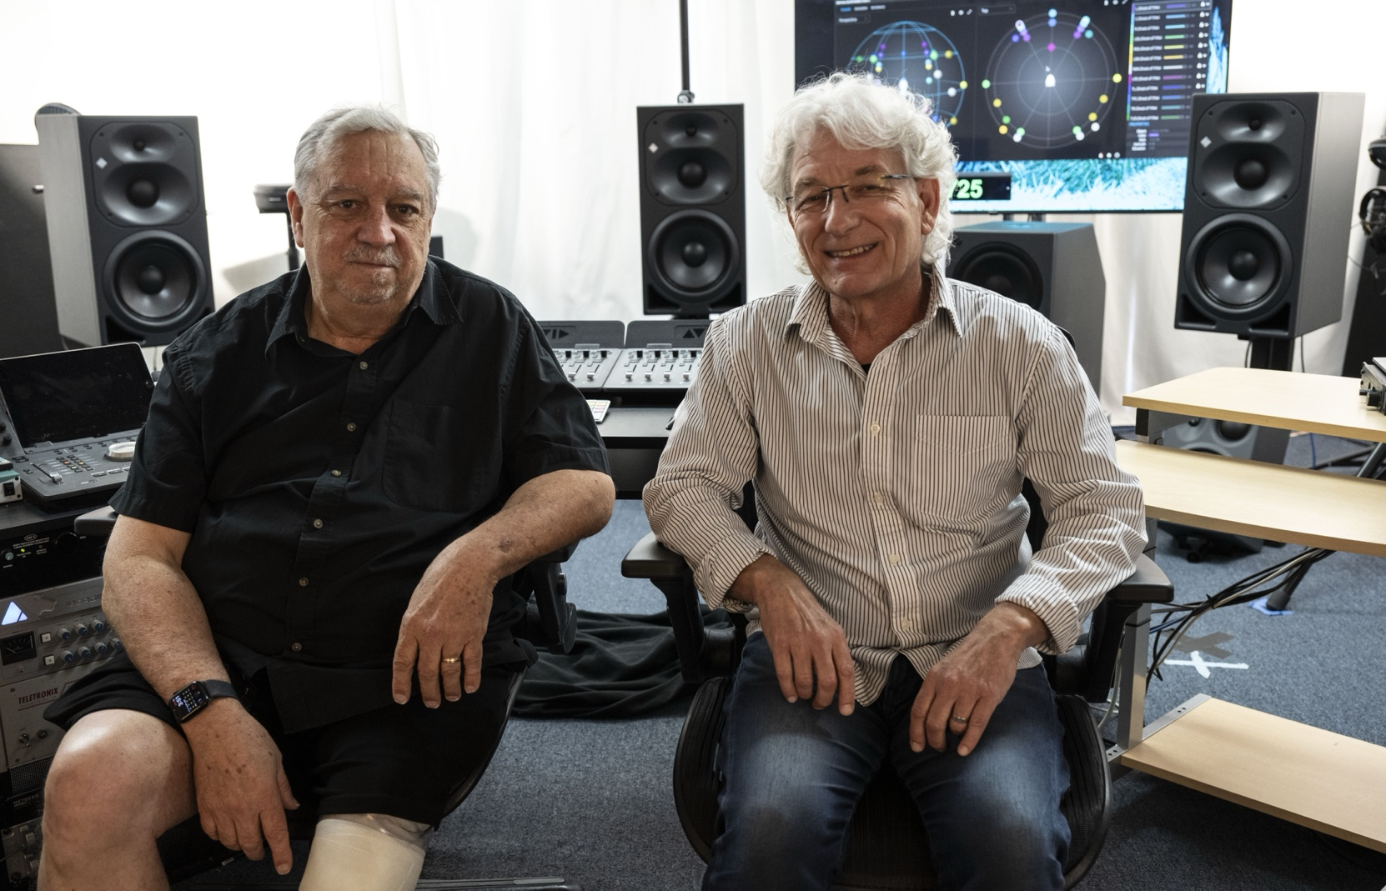
Eric Schilling (L) und Herbert Waltl (R) im mediaHYPERIUM Studio

„Alles, was wir hier in den letzten Jahren gemacht haben, wurde auf Neumann-Lautsprechern gemischt“, sagt Schilling über seine Zusammenarbeit mit Waltl. „Wir haben KH 420, KH 310, KH 120 und die Subwoofer im Einsatz. Der Raum ist auf sie abgestimmt, und der Sound übersetzt sich perfekt. Ich bin nie überrascht, wenn ich eine Mischung außerhalb dieses Studios höre.“ Schilling ergänzt: „Der Klang bricht bei hohen Lautstärken nicht zusammen, sondern bleibt musikalisch. Das ist selten.“

Ein zuverlässiges System für klangliche Wahrheit
Das mediaHYPERIUM-Studio ist mit sieben Tri-Amp KH 420 Studiomonitoren und zwei KH 870 Subwoofern ausgestattet, ergänzt durch KH 310 und KH 120 in Höhen- und Bodenpositionen – ein hybrides Layout, das nahtlos zwischen verschiedenen immersiven Formaten wechseln kann.

Während Schilling und Waltl im mediaHYPERIUM arbeiten, ist Michael Romanowski, mit dem sie oft zusammen an Projekten arbeiten, als leitender Mastering-Ingenieur bei Coast Mastering in Berkeley verortet. Er ist einer der allerersten Mastering-Ingenieure für immersive Audioproduktionen und wurde neben weiteren Auszeichnungen und Nominierungen ebenfalls mit Grammy Awards in der Kategorie „Best Immersive Audio Album“ für Alicia, The Diary Of Alicia Keys, sowie dem Album Soundtrack of the American Soldier der United States Army Field Band and Soldiers’ Chorus ausgezeichnet. Der gefragte Ingenieur hat seine eigenen Mastering- und Mix-Umgebungen mit Neumann KH 310 und KH 120 ausgestattet und steht bei immersiven Projekten regelmäßig in enger Kooperation mit Schilling und Waltl. „Ich liebe, wie natürlich sie klingen … sie sind sehr präzise. Was man hört, ist das, was man bekommt“, sagt Romanowski über die Monitore. „Das macht sie zu den besten Werkzeugen für immersives Audio. Manche Monitore sind aufdringlich und versuchen zu sehr zu beeindrucken. Neumann nicht. Die Lautsprecher der KH-Serie klingen ausgewogen, präzise und niemals ermüdend. Sie sind einfach ehrlich und genau das braucht man.“
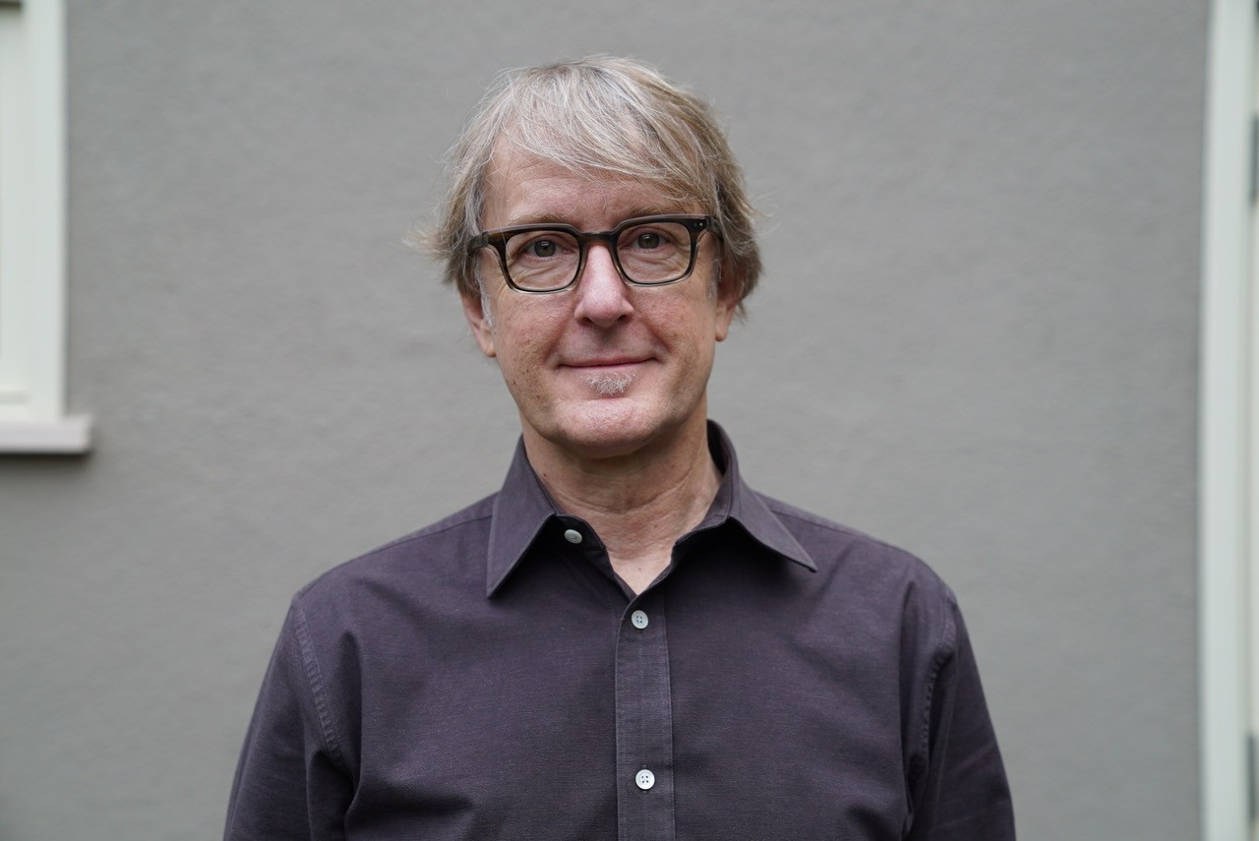
Michael Romanowski

Präzision trifft Emotion
Für George Massenburg, ebenfalls ein häufiger Projektpartner, geht es bei immersivem Audio nicht nur um technische Klangtreue, sondern um Emotionen. „Man braucht klangliche Transparenz, um das Herz des Hörers zu erreichen“, sagt er. „Das Monitoring muss musikalisch sein, nicht nur analytisch. Die Neumann-Lautsprecher haben uns geholfen, den Hörer im Blick zu behalten und eine Geschichte in drei Dimensionen zu erzählen.“ Mit einer Karriere von über 50 Jahren ist Massenburg ein weltweit renommierter Produzent, Toningenieur sowie Entwickler von Audiogeräten und Studiobauer. Er ist Gründer von Massenburg DesignWorks und George Massenburg Labs und hat einen Grammy für seine technischen Errungenschaften gewonnen. Seine Studioarbeit brachte ihm internationale Anerkennung und sechs Grammys ein (darunter den Grammy für Technical Achievement 1998, was ihn zu einer von damals nur siebzehn Personen machte, die diese Auszeichnung erhalten haben), sowie zahlreiche Nominierungen und weitere Preise. Zudem gewann er Grammy Awards für The Diary Of Alicia Keys, Alicia, Patty Loveless’ Mountain Soul II und weitere Produktionen.

Für die immersiven Mischungen zu Alicia Keys’ „Underdog“ und anderen Tracks arbeitete Massenburg oft aus der Ferne und unter Einsatz von verschiedenen Abhörsystemen. Wegen dieser Variablen hebt er besonders die Beständigkeit des Neumann-Monitoring hervor: „Wir konnten dem vertrauen, was wir hörten. Wenn ich Mischungen von mir zu Eric und Herbert in das mediaHYPERIUM-Studio brachte, war der Charakter meiner Mischungen genau gleich.“

Ein Dream-Team mit perfekter Zusammenarbeit
Massenburg, Romanowski, Schilling und Waltl haben einen nahtlosen, partnerschaftlichen Workflow entwickelt: Sie kontrollieren ADM-Dateien, vergleichen zwischen Systemen und passen Mischungen kontinuierlich an, um eine bestmögliche Kompatibilität zu erzielen. Die Konsistenz der Neumann-Monitore über verschiedene Größen und Formate hinweg erwies sich als entscheidend. „Ich habe auf vielen Lautsprechern gearbeitet, aber diese machen die Arbeit einfach mehr Spaß“, sagt Schilling. „Selbst wenn ich auf Reisen bin, tragen die kleineren Neumann-Systeme denselben Charakter. Ich vertraue ihnen.“

Dieses Vertrauen und die perfekte Zusammenarbeit sind Eckpfeiler ihres Grammy-Erfolgs. Zusammen hat das Vierer-Team in den vergangenen vier Jahren mehrere Auszeichnungen in der Kategorie „Best Immersive Audio Album gewonnen“, einer Kategorie, die in der Vergangenheit von Künstlern wie Beyoncé, Paul McCartney und The Beatles gewonnen wurde.

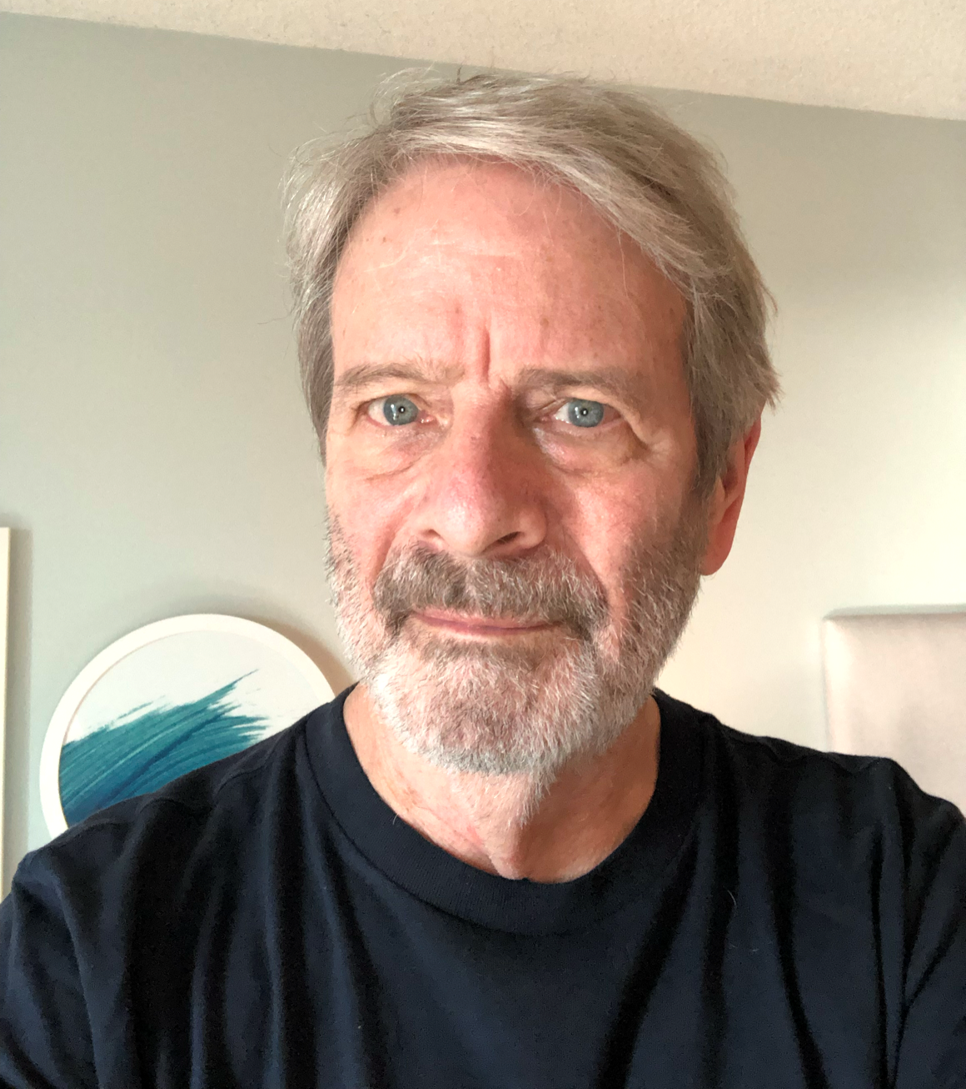
George Massenburg

Ein jahrzehntelang erarbeitetes Ökosystem
Das Grammy-prämierte Divine Tides-Projekt, das globale Instrumentierung mit opulenter Produktion verbindet, war eine weitere immersive Erfolgsgeschichte, die auf Neumann-Monitoren entstand. Ebenso God of War: Ragnarök mit über 400 Audiospuren und überlebensgroßen Orchesterarrangements. „Es spielt keine Rolle, ob es ein Streichquartett oder eine monströse Filmmusik ist: Das Abhörsystem kommt damit locker zurecht“, sagt Waltl. „Wir haben Komponisten und Künstler erlebt, die hereinkamen, zuhörten und sagten: ‚Das ist einer der am besten klingenden immersiven Räume, die wir je gehört haben.’“

Waltl, der mediaHYPERIUM 1996 gegründet hat, erinnert sich daran, wie er zum ersten Mal Neumann-Monitore bei Skywalker Sound hörte. „Die KH 310 haben mich von Anfang an beeindruckt“, sagt er. „Jetzt haben wir ein ganzes Ökosystem um sie herum aufgebaut. Nicht nur zum Mischen, sondern auch zum Hören, Unterrichten und Inspirieren. Die Lautsprecher geben der Musik das Wort.“

Grammy Awards 2026 Update
Auf der Preisverleihung am 1. Februar 2026 wurde Michael Romanowski erneut mit einem Grammy ausgezeichnet. Dieses Mal fürs Mastering von Justin Gray's Album Immersed, das gezielt für Immersive Audio komponiert, aufgenommen und produziert wurde.

Weitere Informationen:
mediaHYPERIUM: https://www.mediahyperium.com/

Coast Mastering: https://www.coastmastering.com/

Massenburg DesignWorks: https://massenburgdesignworks.com/

Über Neumann
Die Georg Neumann GmbH – bekannt als Neumann.Berlin – ist einer der führenden Hersteller von professionellem Audio-Equipment, insbesondere im Studiobereich. Weltweit bekannt sind legendäre Mikrofone wie das U 47, M 49, U 67, U 87 und TLM 103. Zahlreiche Produkte des 1928 gegründeten Unternehmens sind mit internationalen Preisen für technische Innovation ausgezeichnet worden. Seit 2010 bringt Neumann.Berlin seine Erfahrung auf dem Gebiet der elektroakustischen Wandlertechnik auch in den Bereich der Studiomonitore ein und führt damit das Erbe des legendären Lautsprecher-Innovators Klein + Hummel weiter. Anfang 2019 kam der erste Neumann Studiokopfhörer auf den Markt und seit 2022 engagiert sich das Unternehmen verstärkt im Bereich der Live-Mikrofone. Mit der Vorstellung des ersten Audio-Interfaces MT 48 und dessen revolutionärer Wandlertechnik, offeriert Neumann nun von der Schallwandlung bis zur Schallwiedergabe alle erforderlichen Technologien auf Referenzniveau. Seit 1991 gehört die Georg Neumann GmbH zur Sennheiser-Gruppe und ist weltweit durch Sennheiser-Vertriebstöchter und -partner vertreten. www.neumann.com.

Presse-Kontakte Neumann:
Raphael Tschernuth
raphael.tschernuth@neumann.com
T +49 (030) 417724-67

Kirsten Spruch
kirsten.spruch@sennheiser.com
+1 (860) 598-7484

Peter Schuyler
peter@ingearpr.com
+1 (917)-496-8970

